3 Лабораторная работа
«Измерение и контроль линейных размеров
индикаторным нутромером»

3.1 Цель работы

Ознакомление с устройством и принципом работы индикаторных нутромеров; освоение студентами техники измерения индикаторными нутромерами; получение навыков составления заключения о годности деталей по размерам и отклонениям формы.

3.2 Перечень измерительных средств и устройств

3.2.1 Индикаторные нутромеры типа ИН с пределами измерения 18 – 50,
50 – 100 и 60 – 120 мм.
3.2.2 Набор сменных измерительных стержней.
3.2.3 Набор боковиков.
3.2.4 Набор державок (струбцин).
3.2.5 Набор концевых мер длины.
3.2.6 Измеряемые детали.

3.3 Измерение индикаторным нутромером. Общие сведения

Индикаторные нутромеры предназначены для измерения внутренних размеров и диаметров отверстий в пределах 3–1000 мм на глубине до 500 мм. Их конструкции разнообразны. Широкое применение нашли индикаторные нутромеры со съемными отсчетными устройствами – индикаторами часового типа. Они применяются в машиностроении, приборостроении и других отраслях промышленности.
Пример обозначения нутромера с диапазоном измерений 50–100 мм 1-го класса точности: нутромер НИ 50-100-1 ГОСТ 868-82 Нутромеры индикаторные с ценой деления 0,01 мм. Технические условия.

3.3.1 Устройство и порядок работы индикатора часового типа. Индикаторы часового типа (рисунок 15) применяют для измерения линейных размеров абсолютным и относительным методами, а также отклонений размеров от заданной геометрической формы – овальности, огранки, прямолинейности, взаимного расположения поверхности детали и т.п. Как правило, их используют для измерения методом сравнения с мерой. Внешне (да и по внутреннему устройству) индикатор похож на карманные часы, поэтому за ним и закрепилось такое название. Применяются индикаторы в машиностроении, приборостроении и других отраслях промышленности.
Индикаторы часового типа с ценой деления 0,01 мм изготовляются следующих основных типов ИЧ02, ИЧ05, ИЧ10 и ИЧ25 с диапазоном измерений соответственно 0-2, 0-5, 0-10, 0-25 мм. Индикаторы часового типа выпускаются классов точности 0 и 1. Погрешности индикаторов часового типа колеблются в пределах 0,0045 - 0,026 мм.

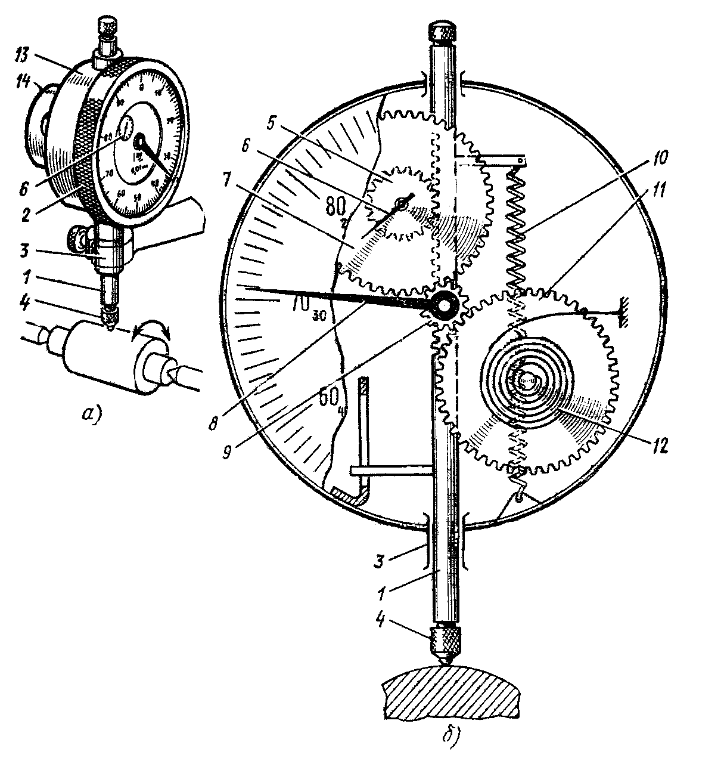

а) общий вид, б) схема зубчатой передачи

Рисунок 15 - Устройство индикатора часового типа.

Принцип действия индикатора основан на преобразовании поступательного перемещения измерительного стержня 1 во вращательное движение стрелки 8, осуществляемого с помощью передаточного механизма (рисунок 15, б).
Конструкция индикатора часового типа (рисунок 15) представляет собой измерительную головку с продольным перемещением наконечника. Основанием индикатора является корпус 13, внутри которого смонтирован преобразующий механизм – реечно-зубчатая передача. Через корпус 13 проходит измерительный стержень 1 с наконечником 4. На стержне нарезана рейка. Движения измерительного стержня-рейки 1 передаются зубчатыми колесами – реечным 5, передаточным 7 и движущим 9 основной стрелке 8, величина поворота которой отсчитывается по круглой шкале – циферблату, указатель 6 числа оборотов стрелки 8.
Для установки на «0» круглая шкала поворачивается ободком 2.
Передаточное отношение зубчатого механизма выполнено так, что при перемещении измерительного стержня на расстояние l=1 мм стрелка совершает полный оборот, а указатель поворачивается на одно деление (1 мм). Круглая шкала циферблата индикатора часового типа (рисунок 15, а) состоит из 100 делений n =100, цена каждого деления – 0,01 мм. Это означает, что при перемещении измерительного наконечника на 0,01 мм стрелка индикатора перейдет на одно деление шкалы. Цена деления шкалы циферблата определяется по формуле:

c=l/n

где l – величина перемещения измерительного стержня, мм;
n – количество делений на шкале индикатора часового типа.
На циферблате имеются две круговых шкалы: одна с отсчетом делений вправо от 0 до 100, другая с отсчетом делений влево от 0 до 100, для снятия отрицательных и положительных показаний индикатора.
Основная погрешность показаний индикатора и размах показаний не должны превышать величин, указанных в таблице 7.
Основные метрологические характеристики индикаторов часового типа приведены в таблице 8.

Таблица 7 - Пределы основной погрешности индикатора часового типа, мкм.

Классы точности | Допускаемая основная погрешность  (мкм) в пределах: |  |  | Погрешность обратного хода, мкм | Размах показаний, мкм
Классы точности | 0,1 мм на любом участке шкалы | 1 мм на любом участке шкалы | Всего предела измерений | Погрешность обратного хода, мкм | Размах показаний, мкм
0 | 4 | 8 | 10 | 2 | 3
1 | 6 | 10 | 12 | 3 | 3

Под основной погрешностью индикатора в пределах заданного участка понимается сумма наибольших абсолютных величин (положительной и отрицательной) погрешностей при прямом или обратном ходе измерительного стержня.
Под погрешностью обратного хода понимается погрешность при изменении направления движения измерительного стержня.
Перед началом работы индикатора часового типа следует проверить нулевую установку. Для этого сообщаем измерительному стержню натяг 15–20 делений и поворотом ободка совмещаем нулевой штрих шкалы со стрелкой.
Для проверки постоянства показаний поднимаем измерительный стержень два-три раза на высоту 1–2 мм и опускаем его. Если стрелка отклонилась от нулевого положения, снова совмещаем с ней нулевой штрих шкалы.

3.3.2 Устройство индикаторного нутромера
Нутромер (рисунок 16, а) состоит из трубки 4, служащей основанием и снабженной теплоизоляционной ручкой 6. В верхней части трубка имеет присоединительное отверстие с зажимом 8. В отверстие вводится и закрепляется гильза корпуса отсчетной стрелочной измерительной головки 7. В большинстве случаев ею является индикатор часового типа (откуда и название индикаторный нутромер) или рычажно-зубчатая головка ИГ с ценой деления 0,001 или 0,002 мм. В нижней части основания-трубки расположена головка самого прибора, которая состоит из корпуса 9, центрирующего мостика 11 и воспринимающих измерительных стержней-наконечников – жесткого 10 и подвижного 1. Индикатор часового типа 7 вставляется в трубчатый корпус 4 нутромера с теплоизоляционной ручкой и закрепляется зажимом 8. Корпус-трубка нутромера 4 заканчивается измерительной головкой, в корпус 9 которой с одной стороны ввертывается сменный стержень-наконечник 10, с другой подвижный стержень 1. Для индикаторного нутромера с диапазоном измерения 50-100 мм сменные стержни имеют интервал 10 мм (т.е. 50-60 мм; 60-70 мм; 70-80 мм; 80-90 мм; 90-100 мм). Для нутромера с диапазоном измерения 18-50 мм набор стержней с интервалом 3 мм. К нутромеру прилагают пять штук сменных измерительных стержней-наконечников 10, две шайбы и ключ. Набор сменных стержней позволяет производить установку нутромера на размер в пределах диапазона измерений и измерять различные диаметры отверстия. Движение подвижного наконечника 1 через рычаг 2, шток 3 с пружиной 5 передается измерительному наконечнику и стержню измерительной головки. Центрирующий мостик 11 устанавливает ось измерения нутромера, которой является общая ось измерительных стержней-наконечников 1 и 10, на совпадение с диаметром отверстия измеряемой детали (рисунок 16,a). Пружина в мостике обеспечивает постоянство измерительного усилия и надежный контакт измерительных стержней и поверхностей отверстия. Центрирующий мостик 11 служит для установки нутромера в отверстие и установки линии измерения по диаметру отверстия.
Исполнителю остается только покачать нутромер в осевой плоскости в продольном сечении и найти минимальное положение по стрелке измерительной головки, т.е. перпендикуляры к обеим образующим измеряемого отверстия. В совпадении максимума и минимума отсчетов и есть действительный размер отверстия в измеряемом сечении.

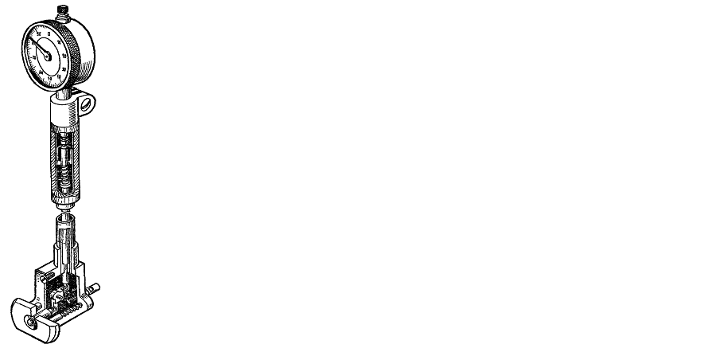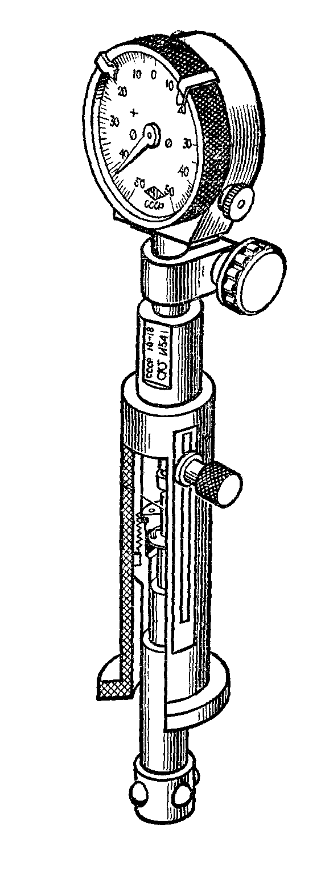
12
6
13
14
15
7
8
6
5
4
3
9
10
11
2
1
а) б)
а) – конструктивная схема; б) – нутромер с шариковыми вставками
Рисунок 16 - Индикаторный нутромер.

Для измерения отверстий малых диаметров изготовляются нутромеры с шариковыми вставками (рисунок 16,б). В них используются сменные измерительные вставки 13, в которых движется шток 6, который имеет снизу коническое окончание 12, упирающееся в две пары шариков. Шарики одной пары по диаметру больше шариков другой на 0,01 мм, а потому они раньше другой пары воспринимают размер измеряемого отверстия и передают его штоку 6.

Таблица 8 - Метрологические характеристики индикаторов часового типа.

Тип | Модель | Основные параметры, мм
Тип | Модель | цена деления | Пределы измерения | погрешность измерения
Нормальный индикатор часового типа | ИЧ 10 | 0,01 | 0-10 | 0,012
Нормальный индикатор часового типа | ИЧ 5 | 0,01 | 0-5 | 0,012
Нормальный индикатор часового типа | ИЧ 2 | 0,01 | 0-2 | 0,012

Таблица 9 - Метрологические характеристики индикаторных нутромеров.

Пределы измерения | Наибольшая глубина измерения  мм | Величина перемещения измерительного стержня, мм | Погрешности показания, мм
6-10 | 50 | 0,6 | 0,015
10-18 | 130 | 0,8 | 0,015
18-50 | 150 | 1,5 | 0,015
50-100 | 200 | 4.0 | 0,02
100-160 | 300 | 4,0 | 0,02
160-250 | 400 | 4,0 | 0,02

Верхний конец штока имеет плоский торец, в который упирается измерительный наконечник отсчетной стрелочной головки 15, и движения штока отсчитываются по показаниям этой головки. Если же нутромер сдвинется с диаметрального положения на хорду, то вторая меньшая пара шариков ощутит этот сдвиг, нажмет на корпус штока 6 и под нажимом пружины измерительного усилия отсчетной головки заставит нутромер занять диаметральное положение. Теперь остается только покачать нутромер в осевой плоскости и снять показание по стрелке и шкале измерительной головки. Это показание есть отклонение отверстия от установочной меры.
Основные метрологические характеристики индикаторных нутромеров приведены в таблице 9.
3.3.3 Измерение индикаторным нутромером.
3.3.3.1 Установка индикаторного нутромера на номинальный размер.
Перед измерением производят сборку нутромера: индикатор 7 вставляется в верхнюю часть трубчатого корпуса 4 (рисунок 16, а) и опускается до тех пор, пока большая стрелка индикатора сделает один оборот, затем индикатор закрепляется в этом положении винтом 8.
В отверстие измерительной головки ввинчивается сменный измерительный стержень-наконечник (вставка) 10, соответствующий номинальному размеру (диапазону) измеряемого отверстия. Затем из пластинок плоскопараллельных концевых мер длины собирается номинальный размер измеряемого отверстия, отклонения от которого фиксируются индикаторным нутромером во время измерений.
3.3.3.2 Меры длины.
Меры длины – это средства измерения, имеющие постоянную длину, выполненную с высокой точностью. Меры длины являются исходными размерами для сравнения с ними измеряемых размеров деталей машин и приборов. Благодаря высокой точности всех мер они обеспечивают единство всех измерений линейных размеров.
По конструкции меры длины разделяются на концевые и штриховые. Штриховые меры длины – это многозначные меры, на которые нанесены шкалы с высокой точностью интервалов.
Концевые меры длины (КМД) – это однозначные меры, размер которых образован противоположными измерительными поверхностями. Наиболее распространены в машиностроении и приборостроении плоскопараллельные концевые меры длины (рисунок 17). Особенность КМД заключается в том, что их измерительные поверхности имеют хорошую плоскостность, параллельны между собой и обладают весьма малой шероховатостью. Эти свойства обеспечивают одинаковое для данной меры расстояние между измерительными поверхностями в любом месте, т.е. длины перпендикуляров, опущенных из любой точки одной измерительной поверхности на другую, одинаковы у данной меры.
Плоскопараллельные концевые меры длины являются универсальными средствами измерения. Конструкция всех КМД практически одинакова – это пластины с двумя плоскопараллельными измерительными поверхностями.
Плоскопараллельная концевая мера длины представляет собой цилиндрический стержень или прямоугольный параллелепипед — плитку (рисунок 17). Расстояние между двумя точно доведенными параллельными поверхностями является рабочим размером концевой меры длины.
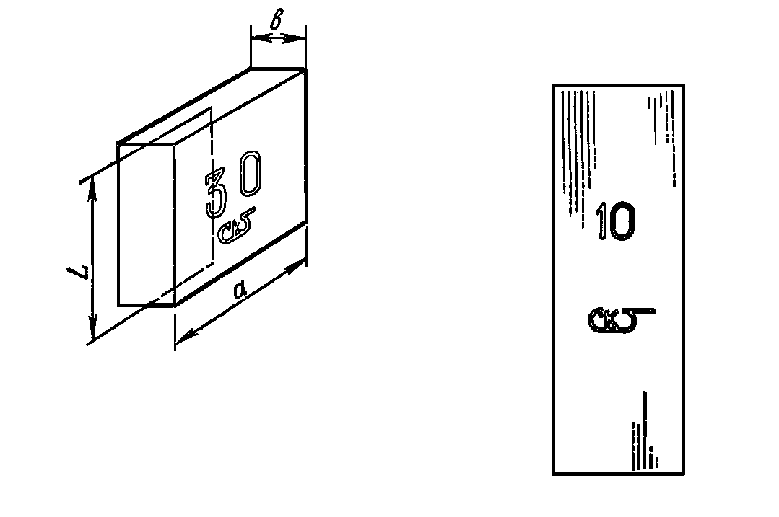
а) – длина основания, в) – ширина основания

Рисунок 17 – Концевая мера длины. Номинальная длина КМД.
Номинальный размер, относящийся к упомянутым поверхностям, маркируют на одной из нерабочих поверхностей. Каждая плитка воспроизводит только один размер, например 20; 3,5; 1,27 или 1,007 мм. Точность изготовления концевых мер и точность аттестации значительно выше точности изготовления и аттестации штриховых мер, что обусловило широкое распространение их в промышленности.
Плоскопараллельные концевые меры длины — основное средство сохранения единства мер в машиностроении и приборостроении. С их помощью производят поверку, градуировку, установку других приборов и инструментов. В то же время их используют при измерениях размеров деталей, их контроле, проведении разметочных работ. Поверку и градуировку других измерительных средств осуществляют образцовыми плитками, а измерения деталей, их контроль и разметку — рабочими плитками.
Блок концевых мер нельзя составлять более чем из пяти мер, иначе он будет иметь большую погрешность.
Область применения плоскопараллельных концевых мер можно значительно расширить, используя специальные приспособления: струбцины, боковики, чертилки, основания и др. (рисунок 18).

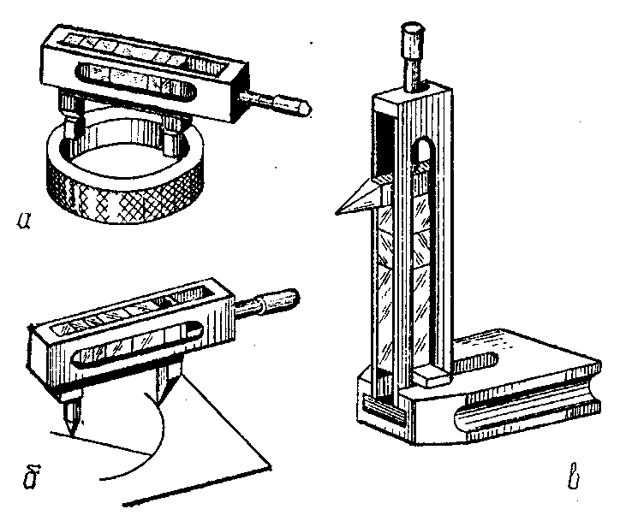
а) – струбцины с боковиками для контроля диаметра отверстия; б) – центр и чертилка для точной разметки; в) – чертилка с плитками, установленными на основание для пространственной разметки на плите.

Рисунок 18 – Приспособления к плоскопараллельным концевым мерам длины.

Работать с концевыми мерами следует осторожно; чтобы не повредить рабочие поверхности, рекомендуется брать плитки тканевыми салфетками. Нельзя ставить концевые меры более 5,5 мм рабочими поверхностями на стол и притирать рабочие поверхности к нерабочим. После измерения концевые меры надо промыть в чистом бензине, смазать бескислотным вазелином и разложить в футляре по своим местам.
Инструментальные заводы выпускают концевые меры длины, скомплектованные в наборы и уложенные в отдельные футляры, для того чтобы из них можно было собирать блоки необходимых размеров. В целях повышения удобства пользования и расширения области применения при эксплуатации концевых мер длины применяют специальные принадлежности к этим мерам. Принадлежности выпускаются под названиями: измерительный, разметочный и набор для концевых мер с отверстиями. В зависимости от названия наборы укомплектовываются: державками; основанием для установки мер на плиту; стяжками для соединения в блок концевых мер с отверстиями; боковиками: плоскопараллельным 1, радиусным 2, чертильным 3 и центровым 4 (рисунок 19).

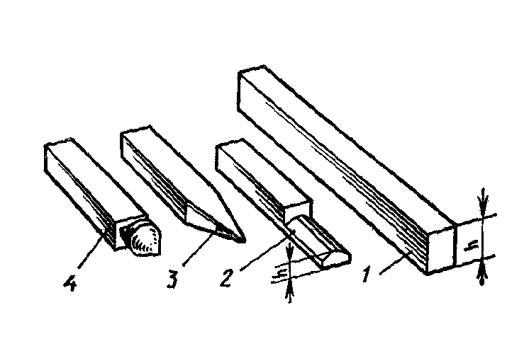

Рисунок 19 – Боковики для концевых мер длины.

Зная номинальный размер измеряемого отверстия, собирается блок из концевых мер на этот размер. К блоку с двух сторон притираются боковички, и все вместе зажимаются в державке (струбцине) (рисунок 19).
Измерительную головку нутромера осторожно вводят в пространство между боковиками. Затем создают предварительный натяг нутромера и индикатора, соответствующий приблизительно одному обороту большой стрелки, путем вкручивания или выкручивания сменной вставки, добиваясь показания 1 мм по малой шкале и фиксируют гайкой 1. Натяг дает возможность получать отклонения измеряемого размера от номинального в пределах одного миллиметра в сторону увеличения.

3.3.4.1 Настройка индикаторного нутромера на ноль.
При установке нутромера по концевым мерам блок требуемого размера закрепляют в струбцине между двумя боковиками и вводят между ними нутромер. В случае использования специального боковика мостик опирается на его выступающие плоскости.
Установленный индикаторный нутромер между боковиками слегка покачивают и находят крайнее положение большой стрелки индикатора при движении ее по часовой стрелке. К этому положению стрелки, которое будет соответствовать наименьшему расстоянию между боковиками (т.е. размеру блока плоскопараллельных концевых мер) поворотом ободка подводят нулевое деление большой шкалы. Следует повторить покачивание прибора и проверить правильность нулевой установки. Большая стрелка не должна заходить за ноль.
При установке нутромера «на ноль» по калибр-кольцу подожмите мостик и введите нутромер так, чтобы линия измерения совпала с осевым сечением кольца. Слегка покачивая нутромер в осевой плоскости, определите наибольшее показание индикатора, которое соответствует размеру калибра-кольца.

7
6
8
9
1
2
4
5
3
10
70
50
30
90

а) б)

10
5
4
11

10
11
4
5

в) г)

Рисунок 20 - Настройка и измерение индикаторным нутромером.

Поверните шкалу индикатора так, чтобы «ноль» соответствовал номинальному размеру измеряемого отверстия, т.е. с учетом погрешности размера калибра-кольца. При увеличении размера между измерительными поверхностями прибора стрелка индикатора поворачивается против часовой стрелки, при уменьшении – по часовой стрелке. В целях повышения точности показаний положение нутромера при настройке должно быть таким же, как и при измерении.

3.3.4.2 Измерение отверстия.
Основные погрешности при измерениях нутромерами возникают впоследствии смещения линии измерения относительно диаметра отверстия (рисунок 21, а) и перекоса нутромера в отверстии (рисунок 21, б). Линия измерения устанавливается по диаметру отверстия с помощью центрирующего мостика. Погрешности центрирования не превышают 3 мкм.
Настроенный индикаторный нутромер введите в поверяемое отверстие и, слегка покачивая, определите максимальное показание индикатора. Разность между максимальным показанием и нулевым отсчетом определяет отклонение действительного размера от требуемого значения.
Покачивая (рисунок 20, а) нутромер в плоскости осевого сечения найдите наименьшее показание прибора (максимальное отклонение по часовой стрелке), соответствующее диаметру отверстия, а поворотами вокруг вертикальной оси находят наибольшее показание прибора (наибольший размер отверстия в этом сечении).

l<D
D
D
l<D

Рисунок 21 - Возможные погрешности при измерении нутромерами.

Показание прибора равно отклонению размера отверстия от размера блока концевых мер, по которому была произведена установка на ноль. Отклонение стрелки от нуля по часовой стрелке указывает на уменьшение размера (знак минус), а против часовой стрелки – на увеличение (знак плюс).
Размер отверстия получается алгебраическим сложением номинального размера (величины блока концевых мер) и показания прибора с учетом знака отклонения.

Таблица 10 - Метрологические характеристики индикатора часового типа и нутромера.

Наименование инструмента | Тип | Основные параметры
Наименование инструмента | Тип | Погрешность измерения мм | Шкала | Цена деления шкалы, мм | Диапазон показаний | Диапазон измерений | Метод измерения
Индикатор часового типа |  |  |  | Основная
Индикатор часового типа |  |  |  | Дополнит
Индикаторный нутромер

Таблица 11 - Результаты измерения индикаторным нутромером.

Номинальный  размер с отклонениями, мм | Действительные размеры, мм |  |  |  |  |  | Отклонения формы, мм |  |  | Заключение о годности
Номинальный  размер с отклонениями, мм | 1 край |  | середина |  | 2 край |  | Седлообразность | Конусообразность | Бочкообразность | По размерам | По форме
Номинальный  размер с отклонениями, мм | 1 | 2 | 1 | 2 | 1 | 2
Пример  Ø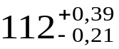 | 111,83 | 111,98 | 111,98 | 112,21 | 112,20 | 112,21 |  | 0,37 |  | Годен | Не годен

Наибольшее распространение в машиностроении и приборостроении получили измерения индикаторными нутромерами диаметров отверстий и отклонений формы поверхностей. Эти измерения значительно производительнее6 чем измерения микрометрическими нутромерами и обладают более высокой точностью.

3.4 Задание для выполнения лабораторной работы

3.4.1 Изучить устройство индикатора часового типа и индикаторного нутромера.
3.4.2 Произвести настройку нутромера на номинальный размер измеряемого отверстия на ноль.
3.4.3 Произвести измерения отверстия детали в трех сечениях и двух взаимноперпендикулярных направлениях.
3.4.4 Рассчитать предельные размеры и допуски измеряемого отверстия, допуск формы.
3.4.5 Определить отклонения формы измеряемого отверстия.
3.4.6 Дать заключение о годности отверстия детали по размерам и по форме.
3.4.7 Построить схему расположения поля допуска измеряемого отверстия.
3.4.8 Вычертить эскиз измеряемого отверстия с простановкой номинального размера с отклонениями и обозначением допусков формы.

3.5 Требования к оформлению отчета лабораторной работы

Отчет должен содержать:
3.5.1 Название лабораторной работы.
3.5.2 Цель работы.
3.5.3 Метрологические характеристики индикатора часового типа и нутромера (таблица 10).
3.5.4 Схему измерения отверстия.
3.5.5 Результаты измерений в виде таблицы 11.
3.5.6 Расчеты предельных размеров и допусков измеряемого отверстия, допуска формы.
3.5.7 Расчеты отклонений формы поверхности (овальности, конусообразности, бочкообразности, седлообразности).
3.5.8 Схему расположения поля допуска измеряемого отверстия.
3.5.9 Эскиз детали, с простановкой номинального размера с отклонениями, обозначения допусков отклонений формы.
3.6 Вопросы для защиты лабораторной работы

3.6.1 Устройство и принцип работы индикатора часового типа.

3.6.2 Устройство и принцип работы индикаторного нутромера.

3.6.3 Настройка индикаторного нутромера на номинальный размер.

3.6.4 настройка индикаторного нутромера на ноль.

3.6.5 Измерение отверстия индикаторными нутромером (снятие показаний индикатора часового типа, определение действительного размера отверстия).

3.6.6 Заключение о годности детали по размерам и форме.

3.6.7 Плоскопараллельные концевые меры: классы, разряды, шероховатость, подбор блока концевых мер.

